附件：
1.现场踏勘报名表
2.商铺位置示意图

附件1
现场踏勘报名表

我公司_____________________________（盖章）希望参与贵公司针对广州白云国际机场航站楼商业资源2021年第二批招商项目（2.3）组织的现场踏勘，并自愿配合贵公司的工作，遵守相关管理规定。参与现场踏勘人员资料如下：

姓名 | 公司职务 | 身份证号 | 联系方式

（公司公章）
年 月 日

附件2

商铺位置示意图
子项目编号：2021-T1-R23（B9048）

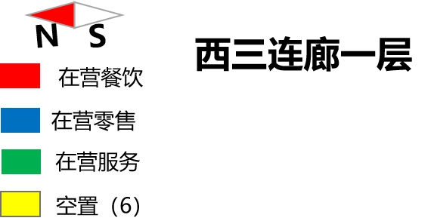

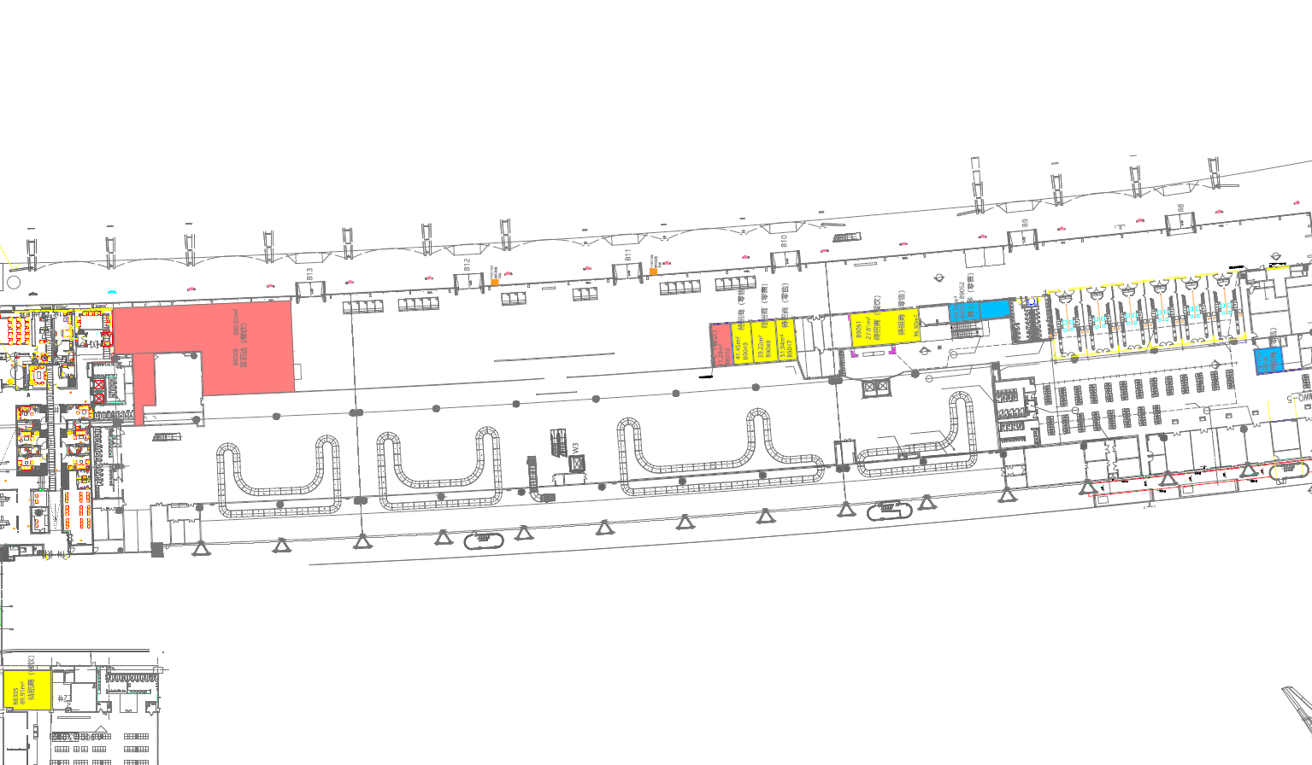
B9048烟酒39.22㎡
子项目编号：2021-T1-R26（C9106）、2021-T1-R27（C9108）、2021-T1-R28(C9137)、2021-T1-R29(C9139)、2021-T1-R30(C9141)
C9106儿童用品 79.14㎡
C9108休闲娱乐（电竞、电玩、VR）
220.12㎡
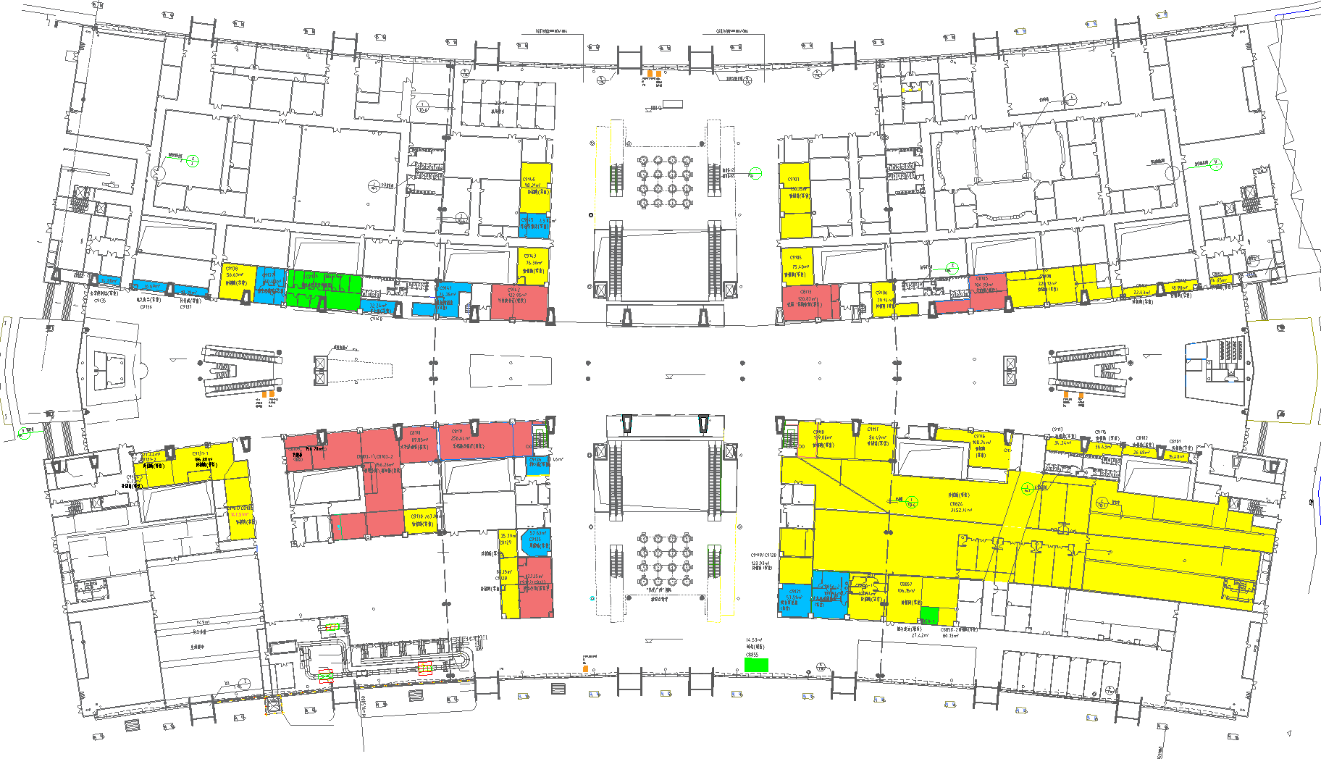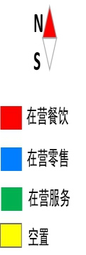
C9139体验店（手游、电竞、网红直播、影院、ip衍生品）186.49㎡

C9137休闲娱乐（电竞、电玩、VR）18.39㎡
C9141烟酒74.35㎡
主楼一层（全区域）
子项目编号：2021-T1-R25(C9009\C9011)

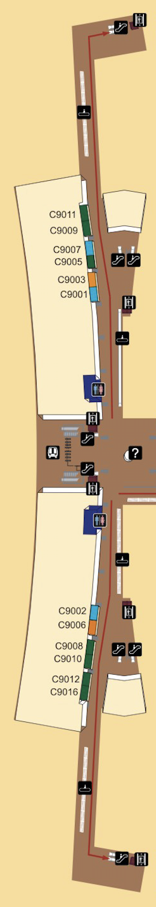
烟酒15.78㎡
烟酒14.64㎡
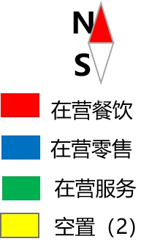
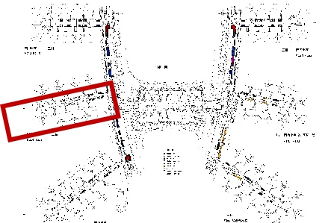
子项目编号：2021-T1-R24（B9210）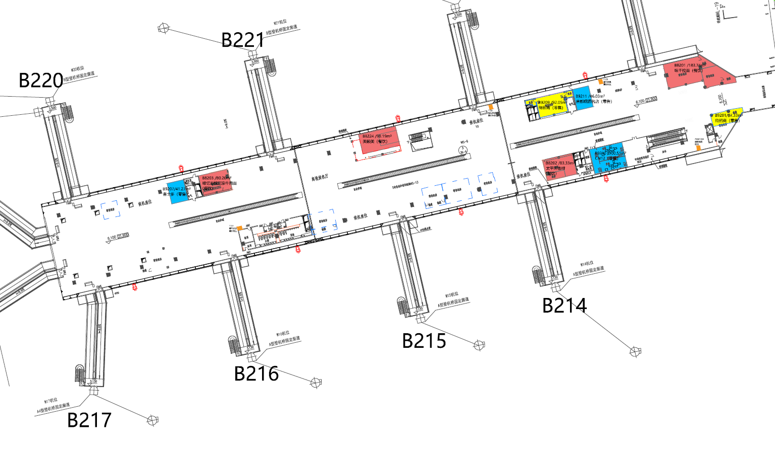
N
S
B9210儿童用品
100.51㎡
西二指三层
在营餐饮
在营零售
空置
子项目编号：2021-T2-R19（T21R10）
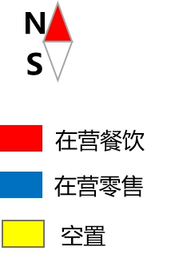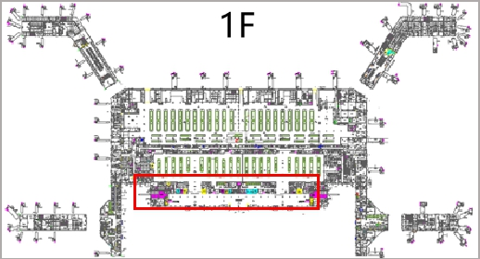
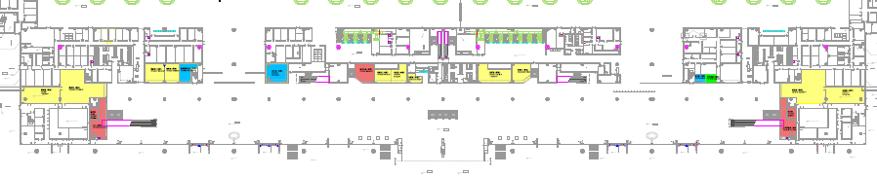
T21R10彩票31.84㎡

T2到达大厅一层
子项目编号：2021-T2-R20（T22R52）
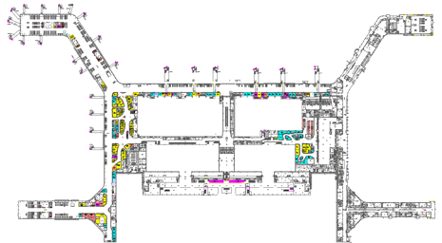
2F
T2北指廊二层（西侧）
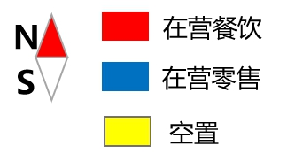
T22R52儿童用品（玩具）79.75㎡

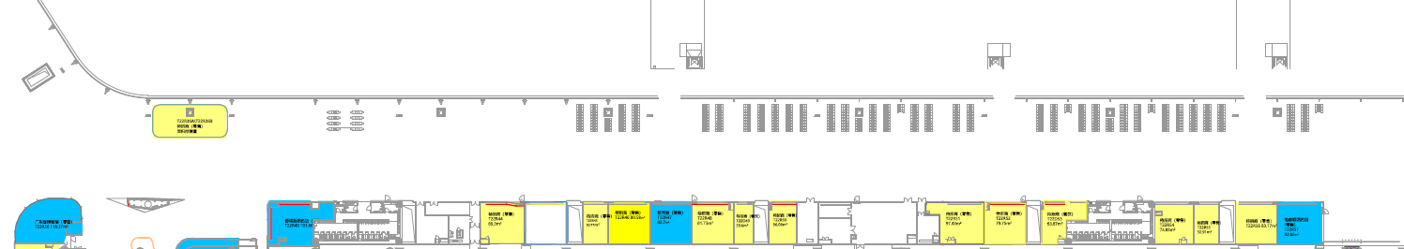

子项目编号：2021-T2-R21（T23R15）
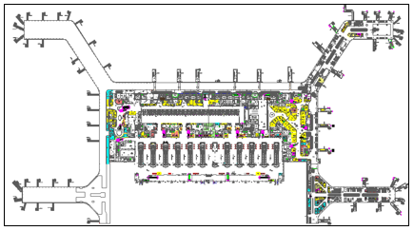
3F
T23R15茶、酒112.76㎡
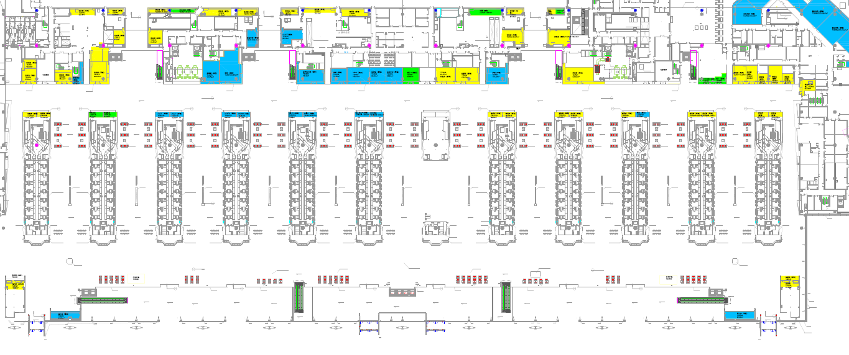
T2主楼三层出发大厅

子项目编号：2021-T2-R22（W52R09）、2021-T2-R23（W52R20）
2F
T2西五指廊二层
W52R09电子数码73.98㎡
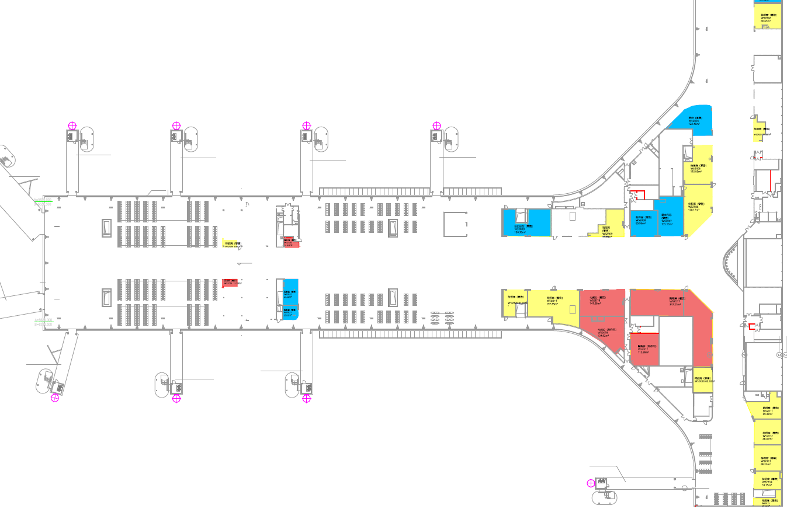
W52R20儿童用品（玩具）61.01㎡

